
TRICEL PERSINFORMATIE
_______________________________________________________________________________________

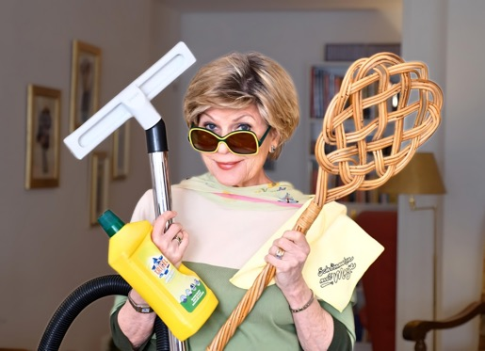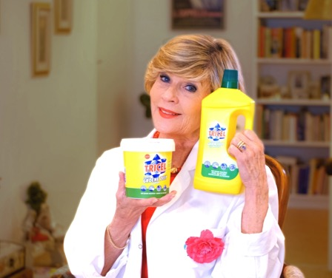

Persbericht
Maart 2026

Voorjaarsschoonmaak
Doe mee aan de Tricel 5 Klussen Challenge
Win een voucher van €200 voor Landal GreenParks met jouw originele voorjaarsschoonmaak

Het begint weer te kriebelen: de voorjaarsschoonmaak! Dit jaar wordt het extra leuk met een heuse wedstrijd: de Tricel 5 Klussen Challenge. Je maakt kans op één van de drie vouchers t.w.v. €200 van Landal GreenParks. Aanmelden kan op www.schoonmakenmetsoda.nl.

Schoonmaken met duurzame schoonmaakmiddelen, dat is groen schoonmaken. Met soda en groene zeep van Tricel kun je enorm veel schoonmaakklussen aanpakken. Precies daarom past deze challenge zo goed bij de voorjaarsschoonmaak.

Meld je aan en bedenk jouw 5 schoonmaakklussen
De uitdaging is simpel. Kies één product: soda of groene zeep. Maak vervolgens een lijst van vijf schoonmaakklussen die je daarmee gaat aanpakken. Alles mag zolang je maar laat zien hoe veelzijdig deze schoonmaakmiddelen zijn, en dat je origineel bent. De challenge bestaat uit twee rondes. Ga allereerst naar de website www.schoonmakenmetsoda.nl en schrijf je in. Aanmelden kan tot en met 29 maart 2026.

Ronde 1 - Stuur jouw 5-klussen-lijst in
Stuur jouw lijst met vijf schoonmaakklussen in. Een jury onder leiding van schoonmaakkoningin Marja Middeldorp, bekend van haar praktische schoonmaaktips, zal alle inzendingen beoordelen. De jury kiest vervolgens 25 deelnemers met de meest originele, slimme of inspirerende kluslijsten. Op 6 april worden de finalisten bekendgemaakt.

Ronde 2 - De finale: poetsen maar!
Behoor je tot de 25 finalisten? Dan begint het echte werk. Je ontvangt een Tricel schoonmaakpakket met soda of groene zeep, en 2 Marja x Tricel-schoonmaakdoekjes. Vervolgens krijg je vier weken de tijd om jouw vijf klussen uit te voeren. En natuurlijk wil de jury het resultaat zien dus maak foto’s of video’s van je schoonmaakavontuur. Denk aan een before-after fotoreeks, een korte timelapse video of een creatieve collage van jouw checklist.

Kans op een heerlijke prijs
Na afloop worden alle inzendingen bekeken, waarbij de jury let op creativiteit en originaliteit, zichtbaar resultaat, duurzame aanpak en uitvoering van het vijfklussen-plan. De drie winnaars ontvangen een voucher van €200 voor een verblijf bij Landal GreenParks, perfect voor een ontspannen uitje na al dat poetsen. Wie weet verandert jouw schoonmaaklijst straks in een weekendje weg. Want zeg nou zelf, schoonmaken voelt toch nét iets leuker als er een vakantie op het spel staat.


Schoonmaakexpert Marja Middeldorp

Over Senzora
Familiebedrijf Senzora produceert in Deventer een compleet pakket was- en reinigingsmiddelen. Zij investeert in de toekomst en legt zich toe op de productie van ecologische- en huidvriendelijke wasmiddelen. In 2001 is Senzora bekroond tot hofleverancier, wat betekent dat het bedrijf zich onderscheidt door kwaliteit, soliditeit en continuïteit binnen de bedrijfsvoering. Meer informatie: www.senzora.com.

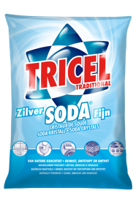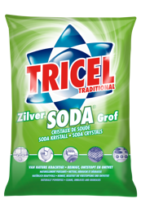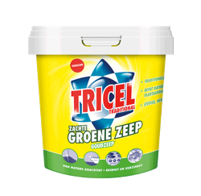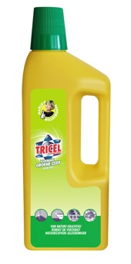

Voor de redactie
Perscontact NL/BE
Van de Vorst PR
Wil van de Vorst
+31 (0) 654 22 44 88
wil@vandevorstpr.nl

Beeldmateriaal vindt u in de Press Room op: www.vandevorstpr.nl

